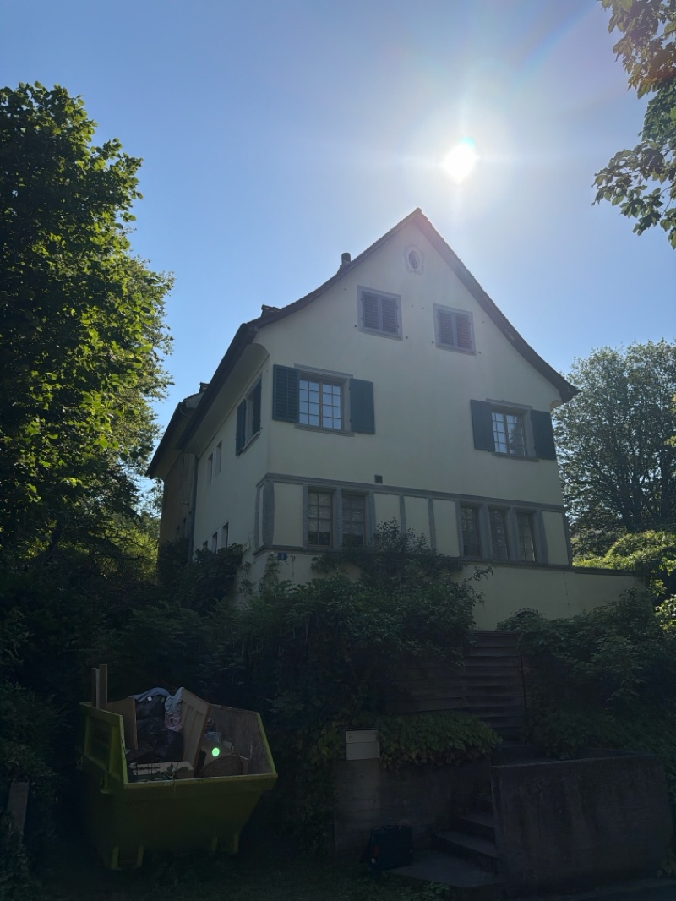aaaaa111 |  | Kapfstrasse 4, 8032 Zürich, Schweiz  Prz.Nr: HI1797  Baujahr: 1913  DN: 1005

Auftragsumfang: | Gebäudecheck
Grund: | Teilsanierung im Innenbereich

Auftraggeber: | Anais Verrey | Rechnungsadresse: | Kapfstrasse 4, 8032 Zürich, Schweiz
Bauherr: | Anais Verrey Kapfstrasse 4, 8032 Zürich, Schweiz
Zeitpunkt der Untersuchung | 2026-06-22 | Während Untersuchung anwesend: | Daniel Santiago
Zusätzliche Beigabe | -Fotodok  -Pläne  -Resultate
Ems, 26 June 2026
Jud Alexander
Asbesttest.ch GmbH
Via da Munt 33
7013 Domat/Ems

Nachfolgend finden Sie eine Übersicht der wesentlichen gesetzlichen Grundlagen und Richtlinien, die für den Umgang mit umwelt- und gesundheitsgefährdenden Stoffen relevant sind:

- Umweltschutzgesetz (USG): Regelt den Schutz der Umwelt vor schädlichen Einwirkungen (Stand: 1. Januar 2022).

- Chemikalien-Risikoreduktions-Verordnung (ChemRRV): Vorschriften zur Reduktion von Risiken beim Umgang mit gefährlichen Stoffen
(Stand: 6. Oktober 2022).

- Unfallversicherungsgesetz (UVG) und Verordnung über die Unfallverhütung (VUV): Rahmenbedingungen für die Verhütung von Unfällen und Berufskrankheiten (Stand: 1. Januar 2022).

- Abfallverordnungen (VVEA, VeVA): Regelungen zur Vermeidung, Entsorgung und zum Verkehr mit Abfällen (Stand: 1. Januar 2023).

- Asbest-Richtlinien und SUVA-Factsheets: Umfassende Anweisungen zum sicheren Umgang mit Asbest in verschiedenen Anwendungen, sowie Hinweise zur Sanierung und Rückbau (verschiedene Stände).

- ILO-Übereinkommen Nr. 162: Internationale Standards zur Sicherheit bei der Verwendung von Asbest.

- PCB-Richtlinien und Wegleitungen: Spezifische Vorgaben zur sachgerechten Entfernung und Entsorgung von PCB-haltigen Materialien (Stand: 2020).

- EKAS-Richtlinie Nr. 6503 „Asbest“, SUVA, August 2025.

- (H)FCKW geschäumte Altdämmstoffe im Bauwesen (Müll und Abfall - Fachzeitschrift für Abfall- und Ressourcenwirtschaft, Ausgabe 04/2011,
Seiten 169 - 174)

- "Good Practice" zum Umgang mit Fliesenkleber, Verputz und Spachtelmasse (Stand März 2018)

- Polludoc-Bericht „Entsorgung asbesthaltiger Rückbaumaterialien“ Dezember 2024

Schadstoffuntersuchung

Ausgeführte Leistungen

- Probenahme von verdächtigen Materialien und Bausubstanz (gem. Good Practice März 2018)
- Beurteilung der Bausubstanz vor Ort
- Identifikation von Verdachtsflächen (Materialien und Bausubstanz)
- Probenahme von verdächtigen Materialien und Bausubstanz
- Aufnahme des Ausmasses von verdächtigen bzw. beprobten Materialien, soweit dies möglich war
- Fotodokumentation der verdächtigen Materialien und Bausubstanz
- Beschreibung des Analyseauftrags und Versand der Materialproben ins Labor
- Auswertung, Interpretation und Dokumentation der Analyseresultate
- Berichterstattung
- Laboranalytik durch ein SUVA zertifiziertes, schweizer Labor

Probenahme und Analytik

Die Untersuchung soll die vorhandenen Bauschadstoffe der vom Umbau betroffenen Materialien möglichst vollständig erfassen. Bei den untersuchten Materialien handelt es sich um Fliesenkleber, Verputze, Kleber, Leime, Brand- sowie Leichtbauplatten. Es wurden gezielt Proben von verdächtigen Materialien gemäss Vorgaben von Analysis Lab SA und FACH entnommen, verpackt und versendet.

Abgrenzung der Untersuchung

Die Schadstoffabklärung beruhte auf einer visuellen Begutachtung, vor allem der
Oberflächen, und beschränkte sich auf immobile Bauteile. Hierbei wurden kleinere,
leicht zu entfernende Bauteile wie Deckenpaneele oder ähnliches demontiert. Nicht
durchgeführt wurden zerstörende Sondierungen im Bereich von verdeckten
Installationen wie Vormauerungen, Schachtabmauerungen, Lüftungskanälen,
geschlossenen Installationszonen, sowie Fussboden- und Fassadenaufbauten.
Allfällige Verdachtsmomente sind im Bericht soweit möglich aufgeführt. Wir
empfehlen, diese Bereiche vor Baubeginn noch genauer zu untersuchen.
Andernfalls sind die Arbeiten bei Verdacht auf asbesthaltige Baumaterialien
einzustellen und eine Beurteilung der Situation – allenfalls unter Einbezug eines
Schadstoffexperten – durchzuführen.

Die Untersuchung bezieht sich auf die Bauschadstoffe Asbest, PCB, CP, PAK, Schwermetalle, FCKW und Holzschutzmittel. Weitere allfällig vorhandene Schadstoffe wie Radon, Schimmelpilze, Formaldehyd, etc. waren nicht Gegenstand der Untersuchung.

Die Wahrscheinlichkeit, dass mit der gewählten Untersuchungsmethode grössere
Bauschadstoffvorkommen innerhalb des Untersuchungsperimeters unentdeckt bleiben, wird als eher gering eingestuft. Es verbleibt jedoch eine gewisse Unsicherheit betreffend verdeckt eingebauter sowie nicht zugänglicher Schadstoffe (wie z.B. innerhalb des Rauchabzugs), die bei der visuellen Begutachtung nicht erreicht werden können. Die entnommenen Proben geben Auskunft über die Beschaffenheit bzw. Schadstoffgehalte an den jeweiligen Untersuchungsstellen. Abweichende Resultate an unterschiedlichen Erkundungsstellen desselben Materials können nicht ganz ausgeschlossen werden.

Dringlichkeit von Massnahmen

Für alle nachgewiesenen oder visuell als asbesthaltig beurteilten Materialien wird die Sanierungsbedürftigkeit anhand der Forum-Asbest-Publikation "Asbest in Innenräumen, Dringlichkeit von Massnahmen, 2008 (Nr.2891.d)“ festgelegt. Dabei wurde berücksichtigt, dass das Risiko einer Gesundheitsgefährdung durch Asbest davon abhängt, neuwas für eine Art Material vorliegt, wie der Raum genutzt wird und was für nutzungsbedingte Einwirkungen bestehen. Die Dringlichkeit von Massnahmen bei Asbestvorkommen lässt sich in drei Stufen unterteilen.
Für die übrig diagnostizierten Bauschadstoffe gibt es keine Einteilung der Dringlichkeitsstufe. Massnahmen sind erst vor baulichen Massnahmen notwendig. Dies entspricht in etwa der Dringlichkeitsstufe III gemäss nachstehenden Erläuterungen, Dringlichkeitsstufen I bis III.
Die Festlegung der Sanierungsbedürftigkeit des Materials erfolgt in drei Schritten:

- Schritt Asbestfreisetzungspotential
In einem ersten Schritt wird das Material hinsichtlich seines Asbestfreisetzungspotentials beurteilt. Dieses ist abhängig von der Asbestfaserbindung, vom Oberflächenzustand des Materials und von den auf das Material einwirkenden äusseren Bedingungen.

- Schritt Raumnutzung und Exposition
In einem zweiten Schritt wird mit der Art der Raumnutzung das Expositionsrisiko beurteilt. Berücksichtigt werden dabei die Nutzer, die Art und die Häufigkeit der Nutzung sowie die Lage der asbesthaltigen Materialien (Zugänglichkeit).

- Schritt Beurteilung der Massnahmendringlichkeit
Mithilfe der Bewertungen zum Asbestfreisetzungspotential und zur Raumnutzung wird die Dringlichkeit von Massnahmen in drei Dringlichkeitsstufen beurteilt.

Dringlichkeitsstufe I: Umgehende Veranlassung von Sanierungsarbeiten oder von Sofortmassnahmen.

Dringlichkeitsstufe II: Neubeurteilung periodisch (alle 2 bis 5 Jahre) oder Sanierung vor baulichen Eingriffen und Nutzungsänderungen.

Dringlichkeitsstufe III: Sanierung vor baulichen Eingriffen und Nutzungsänderungen oder beim Rückbau.

Zusammenfassung der Schadstoffvorkommen
Die folgenden Abkürzungen werden in der nachfolgendenden Tabelle(n) verwendet.

Map |  | Materialprobe
VB |  | Visueller Befund
DKS |  | Dringlichkeitsstufe (Asbest)
Neg. |  | Laboranalyse war negativ (kein Schadstoff)
AFG |  | Asbest fest gebunden
ASG |  | Asbest schwach gebunden
PAK |  | Polyzyklische Aromatische Kohlenwasserstoffe
PCB |  | Polychlorierte Biphenyle
FCKW |  | Fluorchlorkohlenwasserstoffe
SM |  | Schwermetall
HSM |  | Holzschutzmittel
 |  | Reiner Verdachtsmoment
 |  | Instruierter Handwerker
 |  | Suva anerkannte Schadstoffsanierer

Übersicht der Bauschadstoffvorkommen mit Sanierungsangaben

Die nachfolgende Tabelle zeigt alle identifizierten Schadstoffvorkommen:
Proben-bezeichnung | Gebäude/ Ebene/Raum | Einbauort | Material | Schadstoff | Verdacht | Exp. | Labor
MaP-3 | Eingang  EG  Wand | Wand | Verputz | Asbest |  |  | X
MaP-5 | Waschküche  EG  Wand | Wand | Verputz | Asbest |  |  | X
MaP-7 | Keller  EG  Wand | Wand | Verputz | Asbest |  |  | X
MaP-26 | Badezimmer  OG  Wand | Wand | Fliesenkleber | Asbest |  |  | X
MaP-34 | Schlafzimmer  DG  Wand | Wand | Verputz | Asbest |  |  | X
MaP-36 | Ganzes Haus  EG-DG  Fenster | Fenster | Fensterkitt | Asbest |  |  | X
VB-1 | Keller  EG  Elektrotableau | Elektrotableu | LAP | Asbest |  | X
VB-3 | Gang  OG  Heizkörper | Heizkörper | Flachdichtung | Asbest | X
VB-4 | Küche  OG  Cheminée | Cheminée | Asbest Schnurr | Asbest |  | X
VB-5 | Ganzes Geschoss  OG  Boden | Parkettboden | Klebstoffe | Asbest | X

Sanierung der Schadstoffe

Sanierung durch Schadstoffsanierer

Probe-ID | Material | Menge | DKS | Richtlinien | LVA Code
MaP-3 | Verputz | 30m² | 3 | EKAS 6503 Kap. 7 | 17 06 05 S
MaP-5 | Verputz | 28m² | 3 | EKAS 6503 Kap. 7 | 17 06 05 S
MaP-7 | Verputz | 30m² | 3 | EKAS 6503 Kap. 7 | 17 06 05 S
MaP-26 | Fliesenkleber | 14m² | 3 | EKAS 6503 Kap. 7 | 17 06 05 S
MaP-34 | Verputz | 25m² | 3 | EKAS 6503 Kap. 7 | 17 06 05 S
VB-1 | LAP | 1Stück | 3 | 33036 | 17 06 05 S
VB-5 | Klebstoffe |  | 3 | EKAS 6503 Kap. 7 | 17 06 05 S

Sanierung durch instruierte Handwerker
Diese Tabelle Zeigt Schadstoffbefunde welche unter Einhaltung der angegebenen Richtlinien durch instruierte Handwerker rückgebaut werden können:
Probe-ID | Material | Menge | DKS | Richtlinien | LVA Code
MaP-36 | Fensterkitt | 20 | 3 | 33039 - 33044 | 17 06 98
VB-3 | Flachdichtung |  | 3 | 84053 | 17 06 05 S

Entsorgung der Schadstoffe

Entsorgungskonzept für die Schadstoffe
Die folgende Tabelle gibt einen Überblick über die korrekte Entsorgung der Schadstoffe:
Probe-ID | Abfallart | LVA Code | Genereller Entsorgungsweg | Entsorgungsort | t
MaP-3 | Asbest schwachgebunden | 17 06 05 S | Deponie Typ E | Wird durch Sanierer definiert
MaP-5 | Asbest schwachgebunden | 17 06 05 S | Deponie Typ E | Wird durch Sanierer definiert
MaP-7 | Asbest schwachgebunden | 17 06 05 S | Deponie Typ E | Wird durch Sanierer definiert
MaP-26 | Asbest schwachgebunden | 17 06 05 S | Deponie Typ E | Wird durch Sanierer definiert
MaP-34 | Asbest schwachgebunden | 17 06 05 S | Deponie Typ E | Wird durch Sanierer definiert
MaP-36 | Asbest festgebunden ggf. Asbest schwachgebunden | 17 06 98 | KVA ggf. Deponie Typ E | Wird durch Sanierer definiert
VB-1 | Asbest schwachgebunden | 17 06 05 S | Deponie Typ E | Wird durch Sanierer definiert
VB-3 | Asbest schwachgebunden | 17 06 05 S | Deponie Typ E | Wird durch Sanierer definiert
VB-4 |  |  |  | Wird durch Sanierer definiert
VB-5 | Asbest schwachgebunden | 17 06 05 S | Deponie Typ E | Wird durch Sanierer definiert

Empfehlung

Der Eigentümer der Liegenschaft ist verantwortlich, die Mieter und Handwerker auf
die schadstoffhaltigen Materialien aufmerksam zu machen und über die Gefahren zu
informieren. Hiermit soll sichergestellt werden, dass nicht versehentlich Arbeiten an
schadstoffhaltigen Materialien durchgeführt werden und dadurch unbewusst eine
gefährliche Schadstofffreisetzung erfolgt. Siehe auch VVEA Art. 16.

Vorschriften, Erfahrungs-, Richt- und Grenzwerte zu Schadstoffen können ändern.
Bei grösseren Objekten, die nach mehr als einem Jahr nach Verfassung des
vorliegenden Berichtes erstmals baulich verändert werden, empfehlen wir eine
Überprüfung bzw. Beurteilung der Gültigkeit und Vollständigkeit dieses Berichtes
gemäss den geltenden Vorschriften.

Wir machen Sie darauf aufmerksam, dass gem. Bauarbeitenverordnung eine Melde-pflicht für den Rückbau asbesthaltiger Materialien mit großem Faserfreisetzungs-Potenzial besteht. In der Regel wird diese Meldung direkt vom Sanierer vorgenommen. Asbesthaltiges Material muss bei LVA 17 06 05 doppelt staubdicht verpackt und bei 17 06 98 einfach verpackt, gekennzeichnet transportiert werden. Damit eine Freisetzung von Fasern verhindert wird. Die Entsorgung erfolgt ausschließlich in dafür zugelassenen Anlagen gemäß den Vorgaben der VVEA und interkantonaler Richtlinien.

MaP-3 Verputz Verputz aus der Probe MaP-3 kann durch Schadstoffsanierer gemäss den EKAS Richtlinien 6503 Kap. 7 rückgebaut werden. Es sind 30 m² betroffen und das Material ist unter dem LVA Code 17 06 05 S zu entsorgen. MaP-5 Verputz Verputz aus der Probe MaP-5 muss von Schadstoffsanierern unter den Vorgaben der Richtlinien EKAS 6503 Kap. 7 entfernt werden. Die betroffene Fläche beträgt 28 m² und die Entsorgung erfolgt unter dem LVA Code 17 06 05 S. MaP-7 Verputz Verputz aus der Probe MaP-7 soll durch Schadstoffsanierer nach den Richtlinien EKAS 6503 Kap. 7 saniert werden. Insgesamt sind 30 m² betroffen, die mit dem LVA Code 17 06 05 S zu entsorgen sind. MaP-26 Fliesenkleber Fliesenkleber aus der Probe MaP-26 wird durch Schadstoffsanierer im Einklang mit EKAS 6503 Kap. 7 saniert. Die betroffene Fläche beträgt 14 m² und wird unter dem LVA Code 17 06 05 S entsorgt. MaP-34 Verputz Verputz aus der Probe MaP-34 wird von Schadstoffsanierern gemäss EKAS 6503 Kap. 7 zurückgebaut. Die gesamte Fläche von 25 m² wird unter dem LVA Code 17 06 05 S entsorgt. MaP-36 Fensterkitt Fensterkitt aus der Probe MaP-36 kann durch instruierte Handwerker unter den Richtlinien 33039 - 33044 entfernt werden. Insgesamt sind 20 Fenster zu sanieren und der Abfall wird unter dem LVA Code 17 06 98 entsorgt. VB-1 LAP LAP im Elektrotableau aus der Probe VB-1 soll durch Schadstoffsanierer nach der Richtlinie 33036 zurückgebaut werden. Ein Stück LAP ist betroffen und wird unter dem LVA Code 17 06 05 S entsorgt. VB-3 Flachdichtung Flachdichtung aus der Probe VB-3 kann von instruierte Handwerker nach der Richtlinie 84053 saniert werden. Die Entsorgung erfolgt unter dem LVA Code 17 06 05 S. VB-5 Klebstoffe Klebstoffe aus der Probe VB-5 werden durch Schadstoffsanierer gemäss EKAS 6503 Kap. 7 saniert. Diese sind nach dem LVA Code 17 06 05 S zu entsorgen.
Wir hoffen Ihnen hiermit einen klaren Überblick über die Schadstoff-Situation in Ihrem Projekt zu gewähren und stehen für Rückfragen oder für die Koordination der nächsten Schritte gerne zur Verfügung.
Daniel Santiago
asbesttest.ch GmbH
Via da Munt 33
7013 Domat/Ems
Zusätzliche Beigaben

Bezeichnung | Verdachtsmoment | Fundort | Bemerkung | Überblick | Detail
MaP-1 | Eingang  EG  Boden | VM-1  Fliesenkleber  Boden |  | 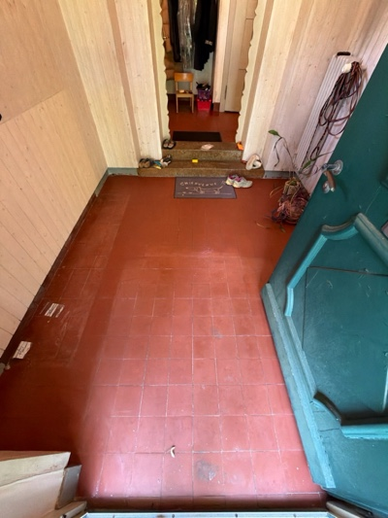 | 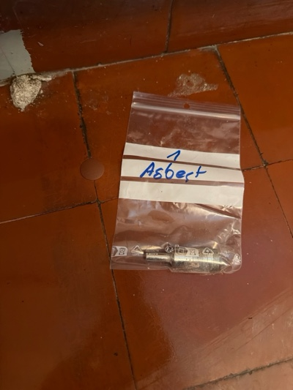
MaP-2 | Eingang  EG  Sockel | VM-2  Fliesenkleber  Sockel |  | 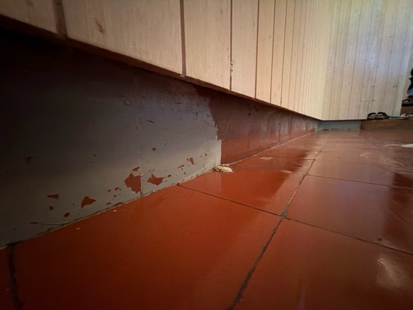 | 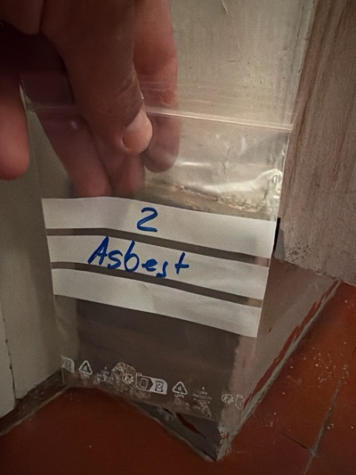
MaP-3 | Eingang  EG  Wand | VM-16  Verputz  Wand |  | 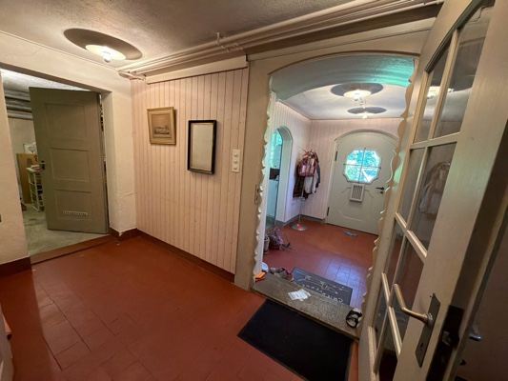 | 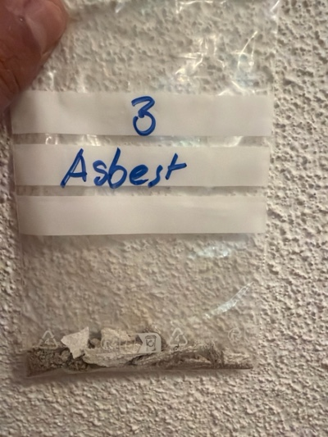
MaP-4 | Eingang  EG  Decke | VM-4  Verputz  Decke |  | 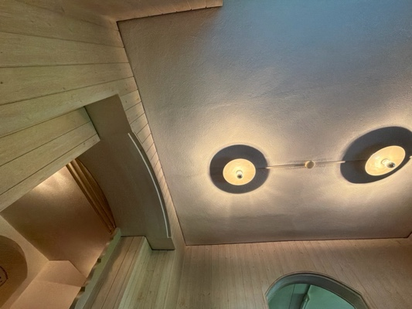 | 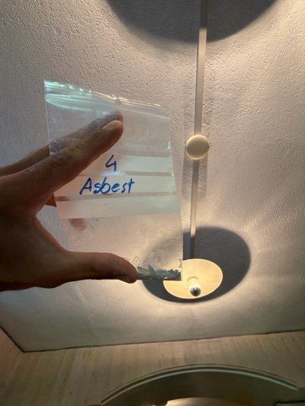
MaP-5 | Waschküche  EG  Wand | VM-16  Verputz  Wand |  | 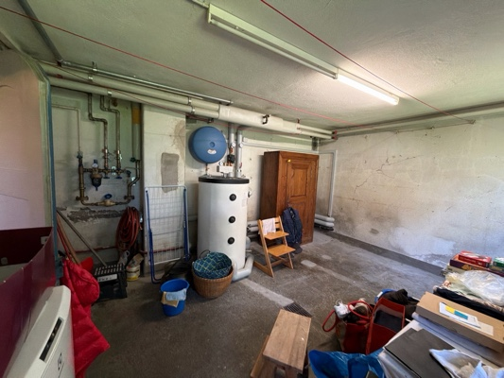 | 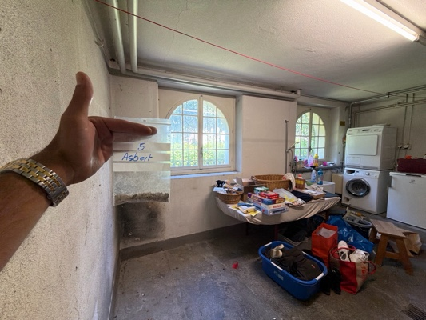
MaP-6 | Waschküche  EG  Decke | VM-4  Verputz  Decke |  | 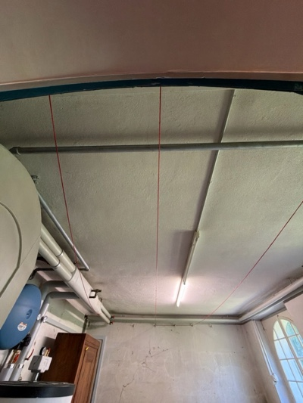 | 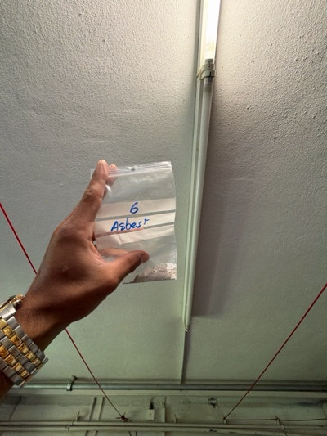
MaP-7 | Keller  EG  Wand | VM-16  Verputz  Wand |  | 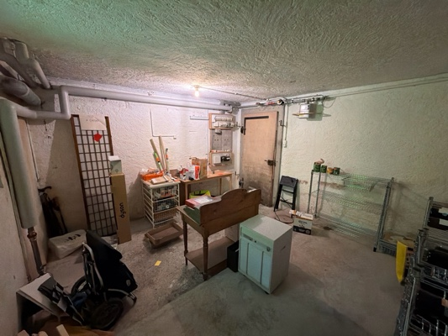 | 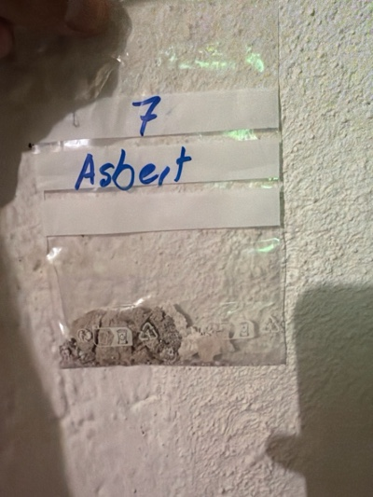
MaP-8 | Keller  EG  Decke | VM-4  Verputz  Decke |  | 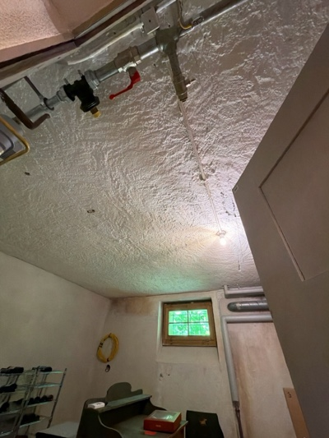 | 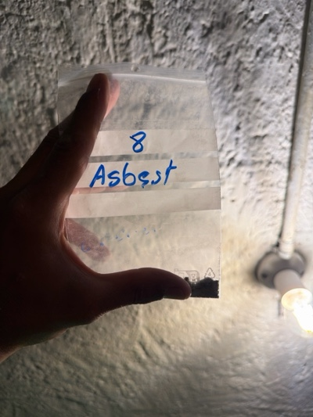
MaP-9 | Treppenhaus  EG-OG  Wand | VM-3  Verputz  Wand |  | 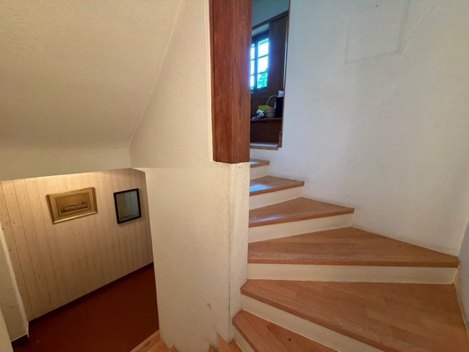 | 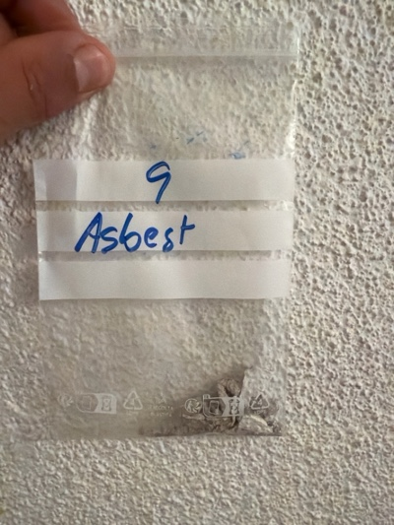
MaP-10 | Treppenhaus  EG-OG  Decke | VM-4  Verputz  Decke |  | 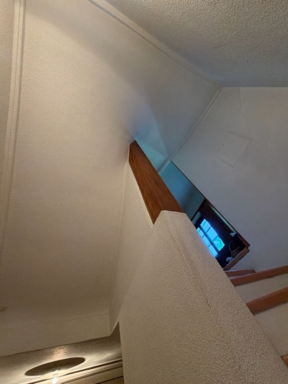 | 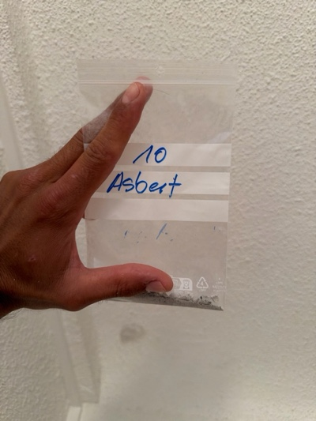
MaP-11 | WC  OG  Boden | VM-1  Fliesenkleber  Boden |  | 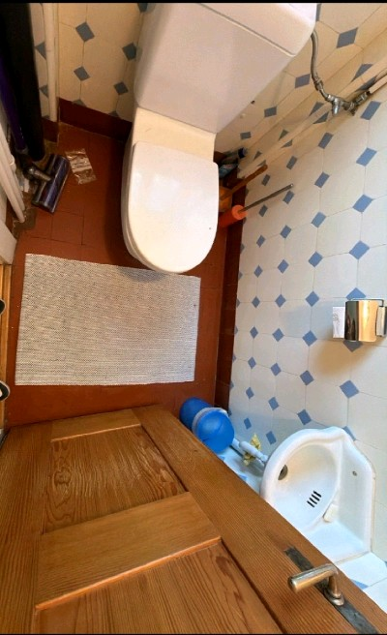 | 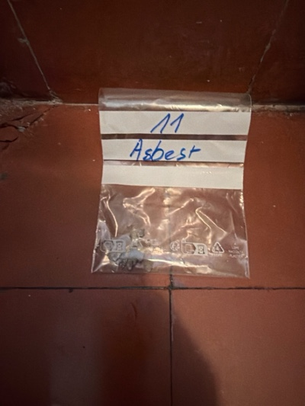
MaP-12 | WC  OG  Sockel | VM-2  Fliesenkleber  Sockel |  | 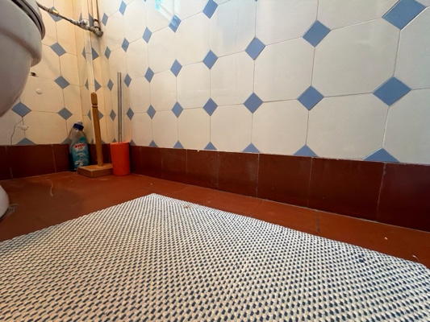 | 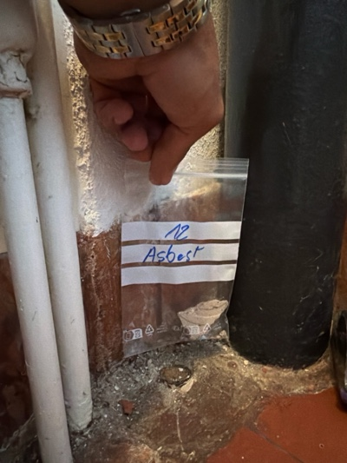
MaP-13 | WC  OG  Wand | VM-6  Fliesenkleber  Wand |  | 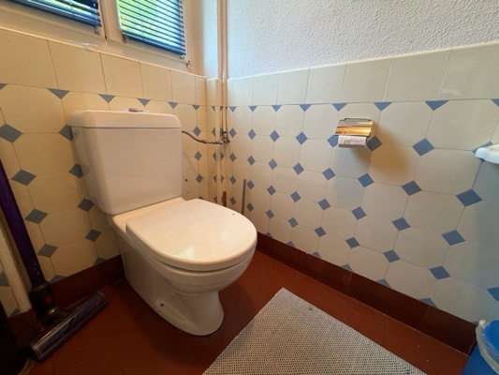 | 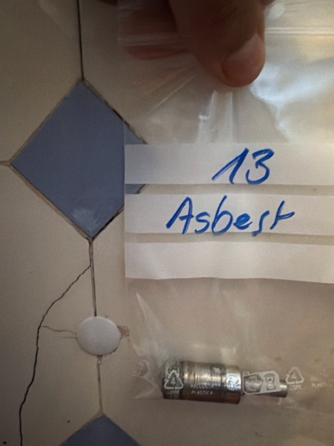
MaP-14 | WC  OG  Wand | VM-3  Verputz  Wand |  | 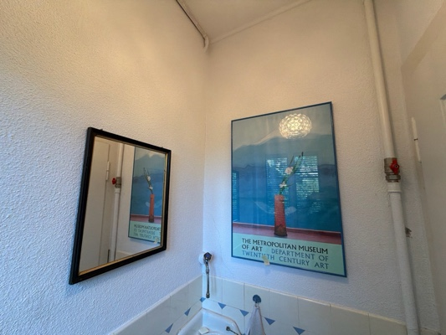 | 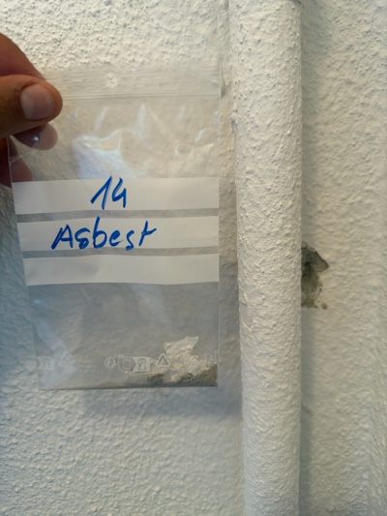
MaP-15 | WC  OG  Decke | VM-4  Verputz  Decke |  | 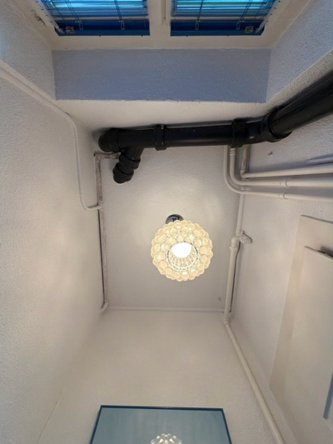 | 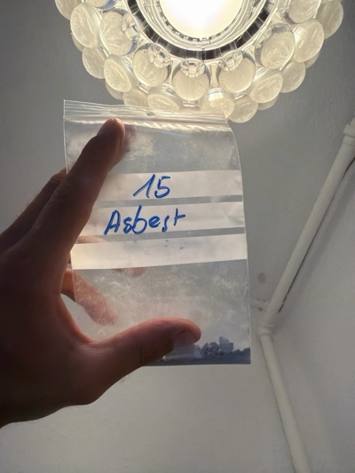
MaP-16 | Küche  OG  Boden | VM-1  Fliesenkleber  Boden |  | 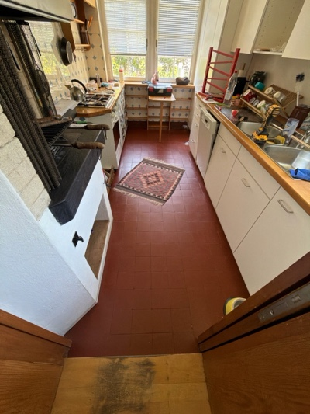 | 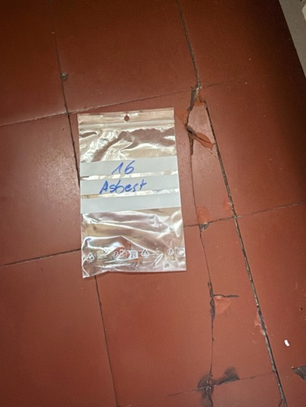
MaP-17 | Küche  OG  Sockel | VM-2  Fliesenkleber  Sockel |  | 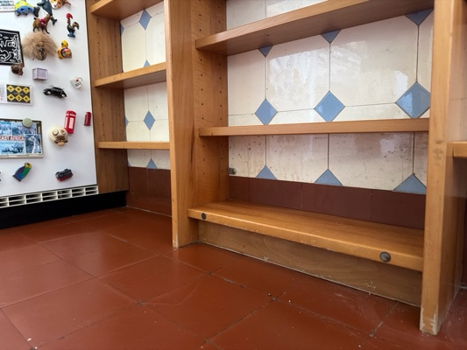 | 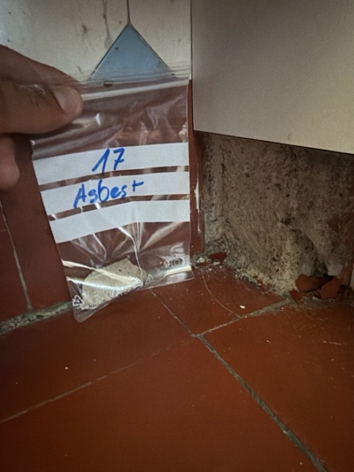
MaP-18 | Küche  OG  Wand | VM-6  Fliesenkleber  Wand |  | 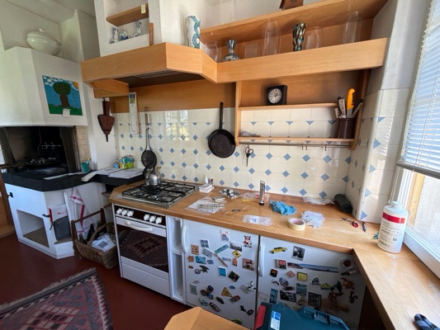 | 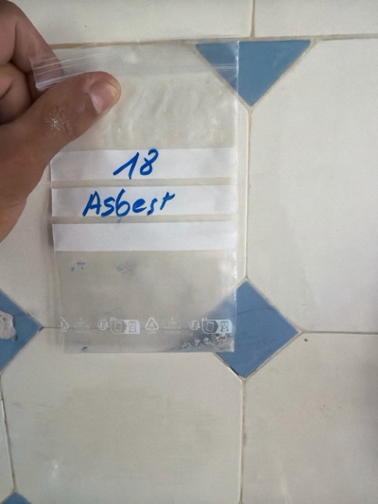
MaP-19 | Küche  OG  Wand | VM-3  Verputz  Wand |  | 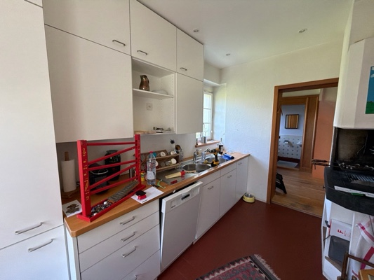 | 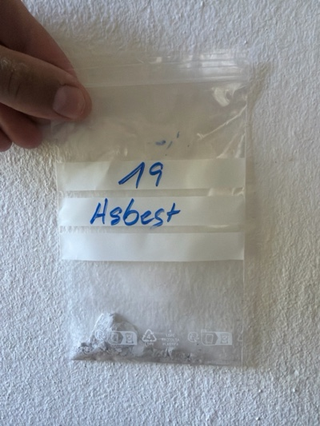
MaP-20 | Küche  OG  Decke | VM-4  Verputz  Decke |  | 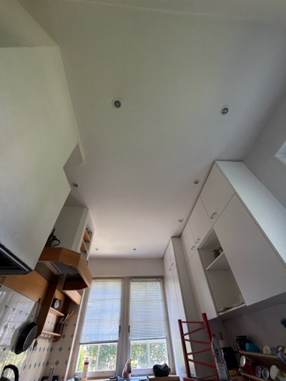 | 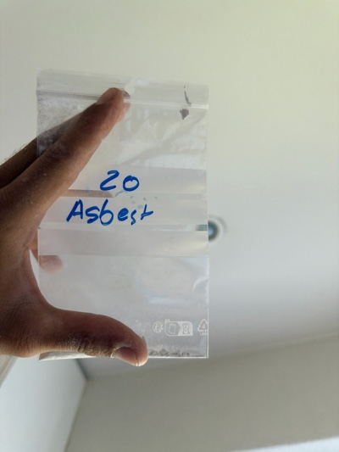
MaP-21 | Wohnzimmer/Esszimmer  OG  Wand | VM-3  Verputz  Wand |  | 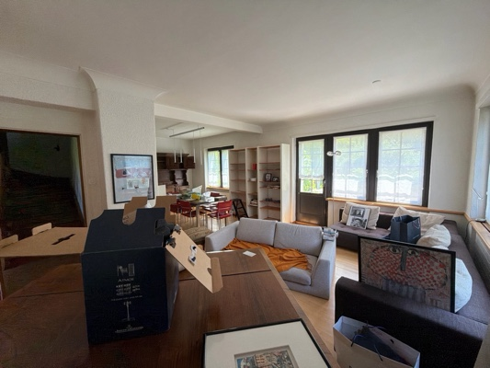 | 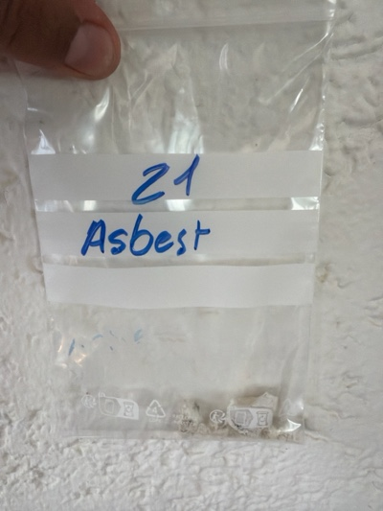
MaP-22 | Wohnzimmer/Esszimmer  OG  Decke | VM-4  Verputz  Decke |  | 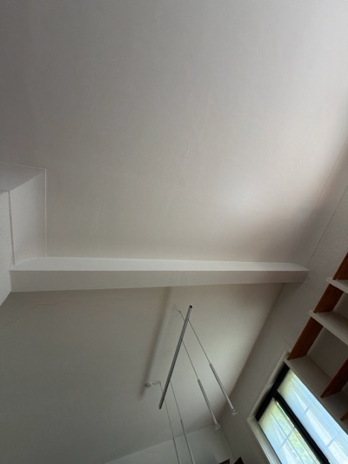 | 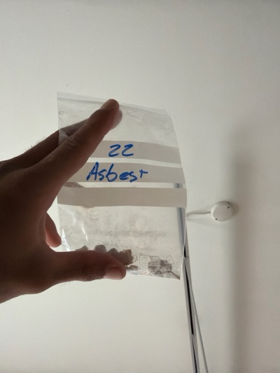
MaP-23 | Treppenhaus  OG-DG  Wand | VM-3  Verputz  Wand |  | 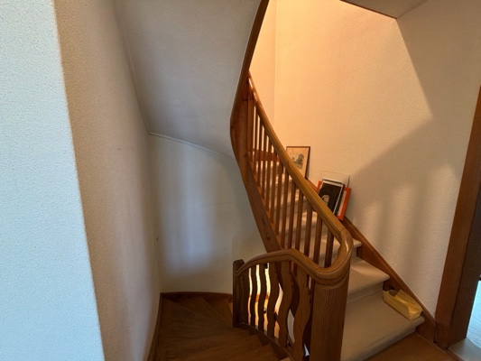 | 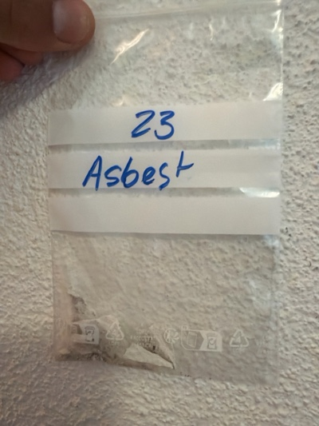
MaP-24 | Treppenhaus  OG-DG  Decke | VM-4  Verputz  Decke |  | 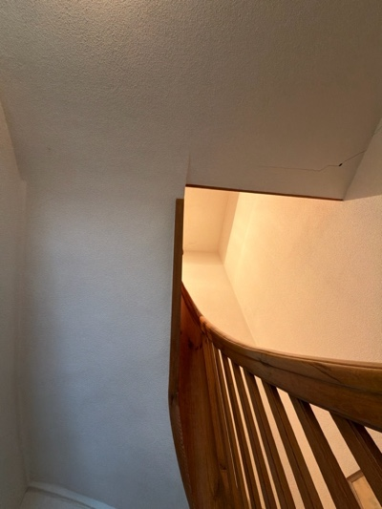 | 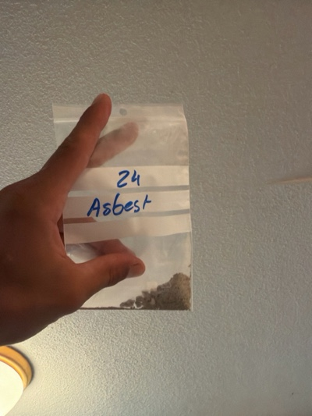
MaP-25 | Badezimmer  OG  Boden | VM-1  Fliesenkleber  Boden |  | 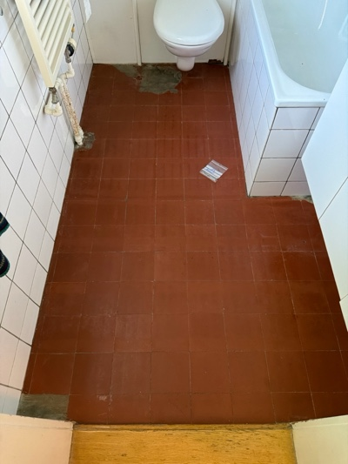 | 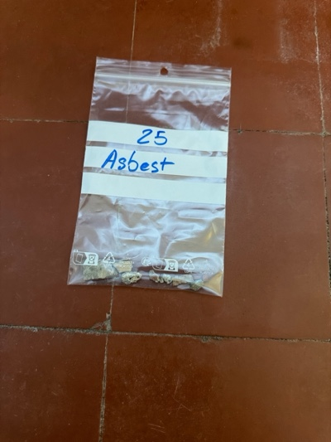
MaP-26 | Badezimmer  OG  Wand | VM-17  Fliesenkleber  Wand |  | 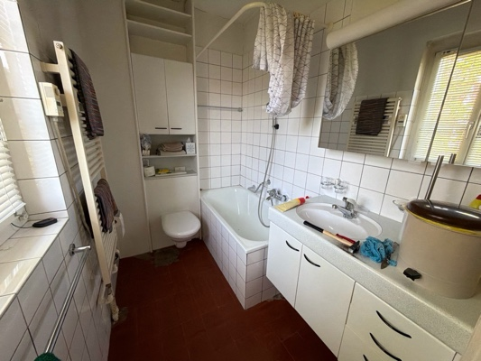 | 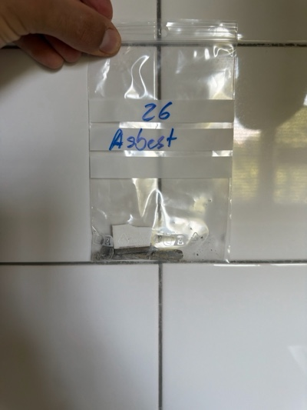
MaP-27 | Badezimmer  OG  Wand/ Decke | VM-10  Verputz  Wand/ Decke |  | 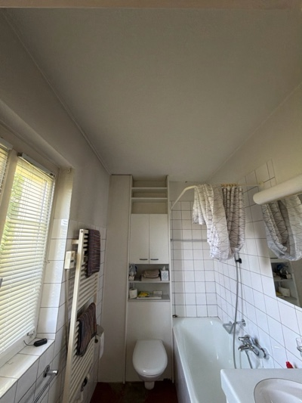 | 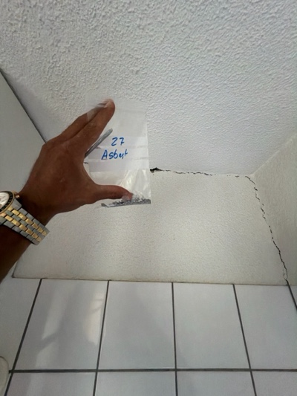
MaP-28 | Schlafzimmer  OG  Wand | VM-3  Verputz  Wand |  | 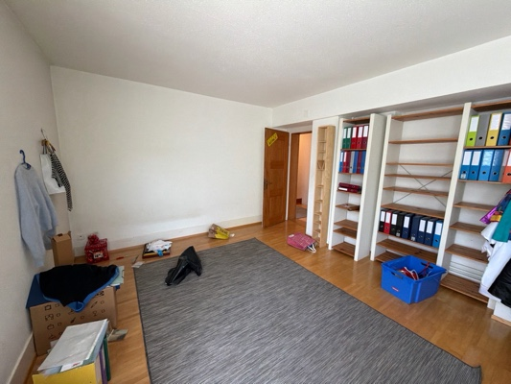 | 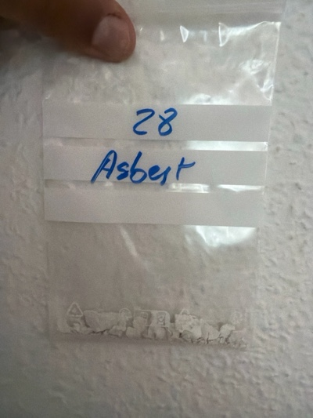
MaP-29 | Schlafzimmer  OG  Decke | VM-4  Verputz  Decke |  | 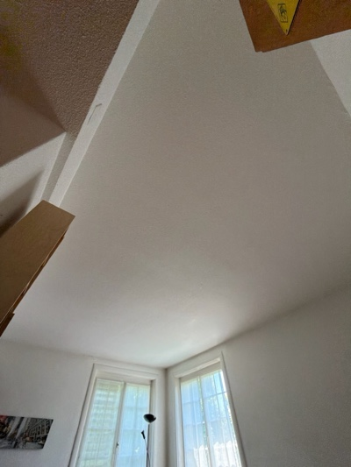 | 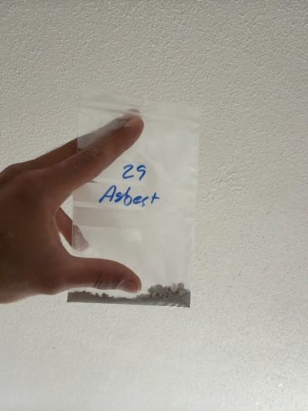
MaP-30 | Treppenhaus/ Gang  OG-DG  Boden | VM-12  Klebstoffe  Teppich |  | 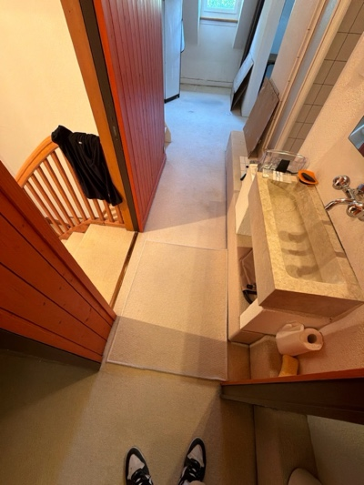 | 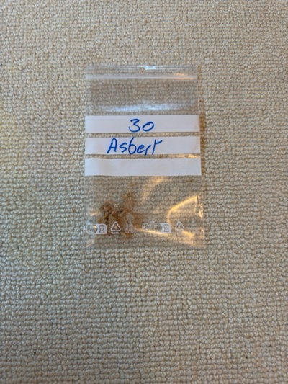
MaP-31 | Gang  DG  Wand | VM-3  Verputz  Wand |  | 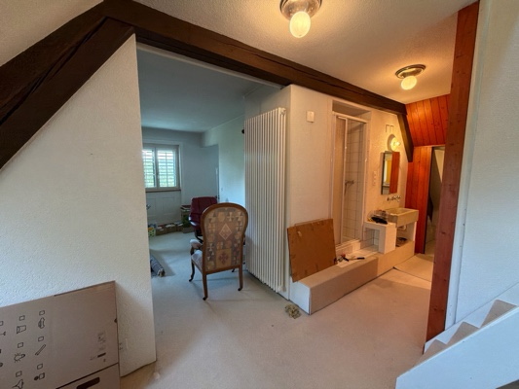 | 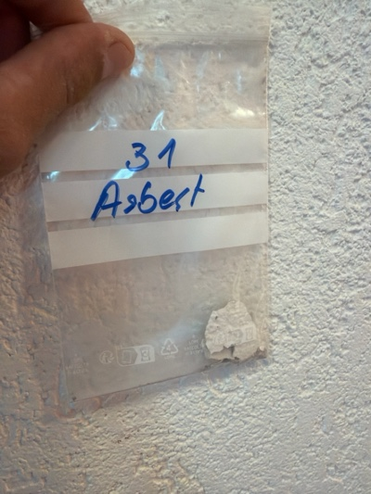
MaP-32 | Gang  DG  Decke | VM-4  Verputz  Decke |  | 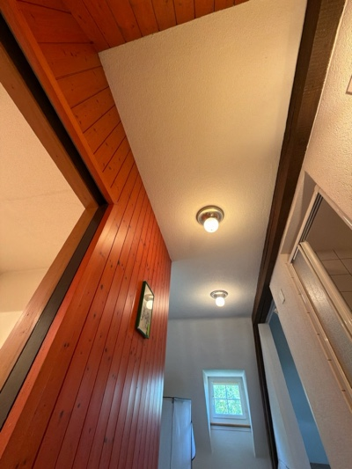 | 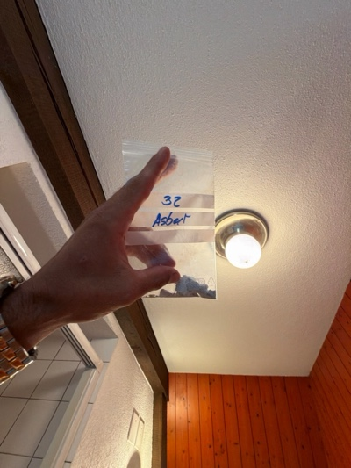
MaP-33 | Duschkabine  DG  Wand | VM-6  Fliesenkleber  Wand |  | 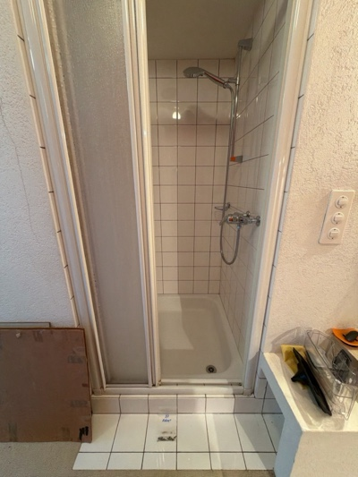 | 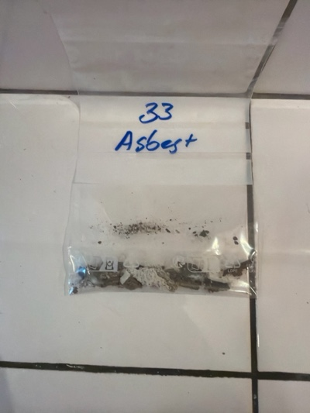
MaP-34 | Schlafzimmer  DG  Wand | VM-16  Verputz  Wand |  | 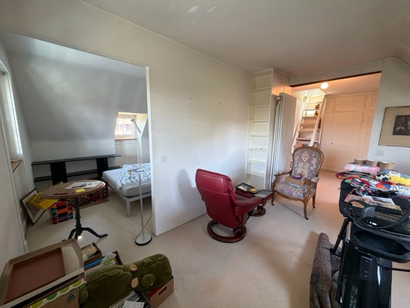 | 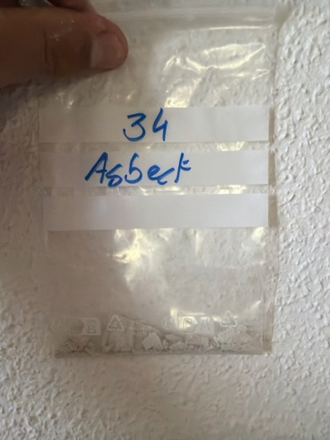
MaP-35 | Schlafzimmer  DG  Decke | VM-4  Verputz  Decke |  | 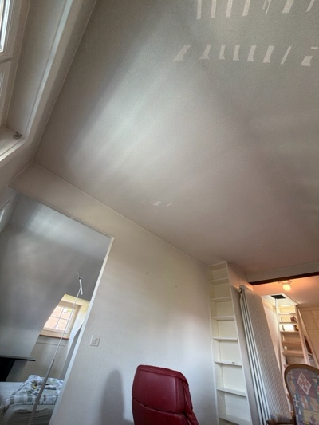 | 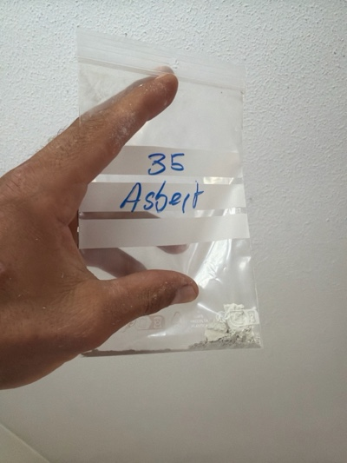
MaP-36 | Ganzes Haus  EG-DG  Fenster | VM-14  Fensterkitt  Fenster |  | 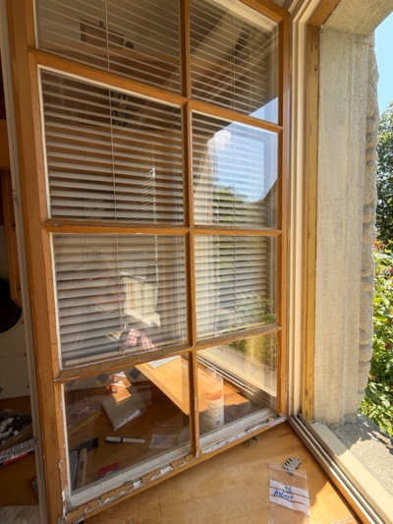 | 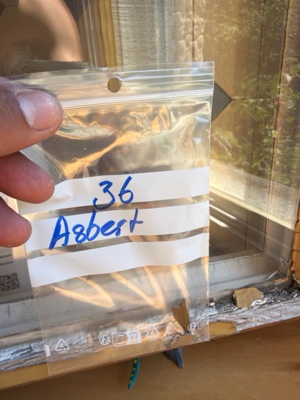
MaP-37 | Ganzes Haus  EG-DG  Fensterrahmen | VM-15  Anschlagkitt  Fensterrahmen |  | 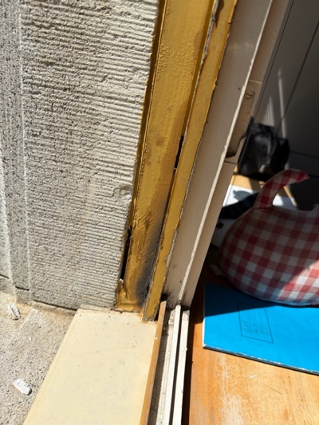 | 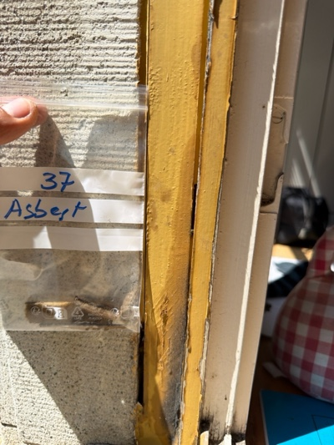
MaP-38 | Fassade  EG-DG  Wand | VM-3  Verputz  Wand |  | 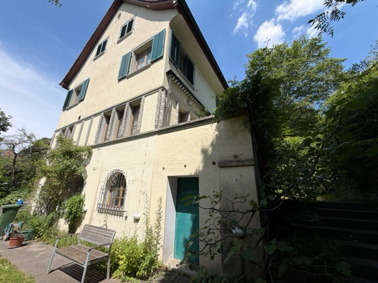 | 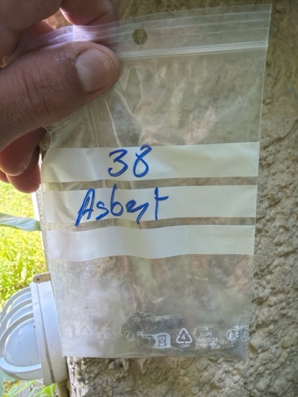
VB-1 | Keller  EG  Elektrotableau | VM-5  LAP  Elektrotableu |  | 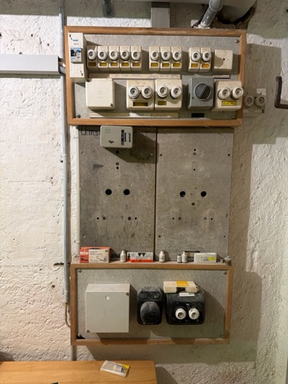 | 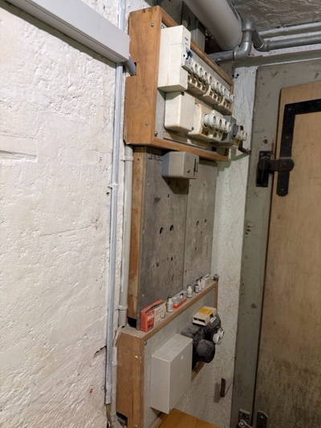
VB-2 | WC  EG-DG  Fallrohr | VM-7  Faserzement  Fallrohr |  | 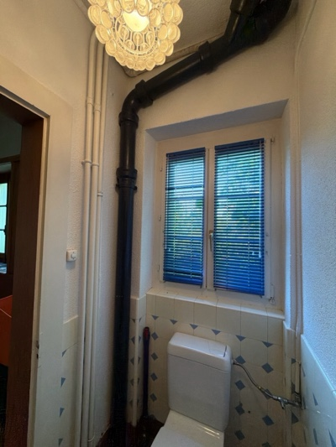 | 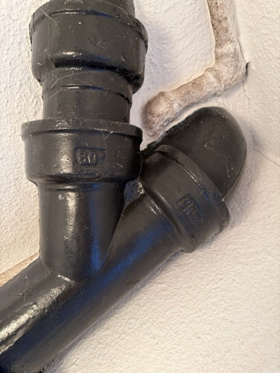
VB-3 | Gang  OG  Heizkörper | VM-8  Flachdichtung  Heizkörper |  | 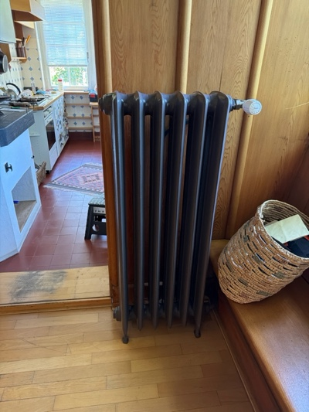 | 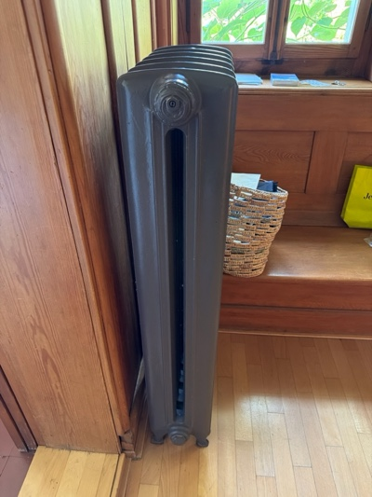
VB-4 | Küche  OG  Cheminée | VM-9  Asbest Schnurr  Cheminée |  | 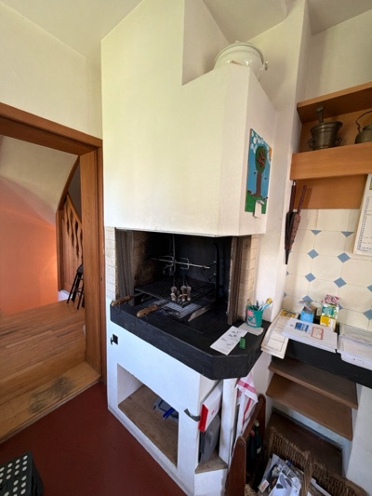 | 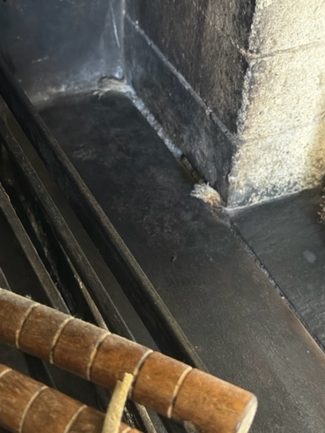
VB-5 | Ganzes Geschoss  OG  Boden | VM-11  Klebstoffe  Parkettboden |  | 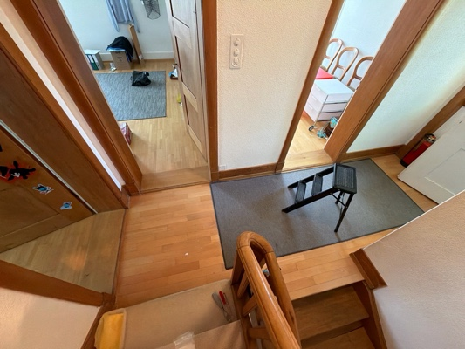 | 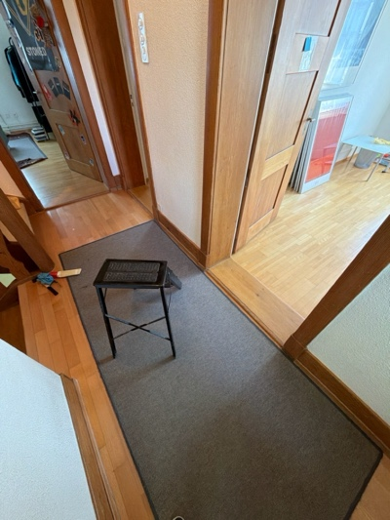
VB-6 | Estrich  DG  Unterdach | VM-13  Faserzement  Unterdach |  | 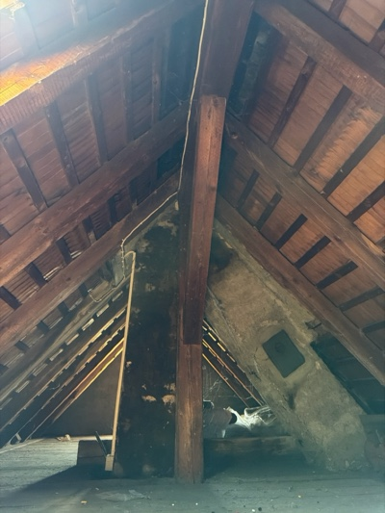 | 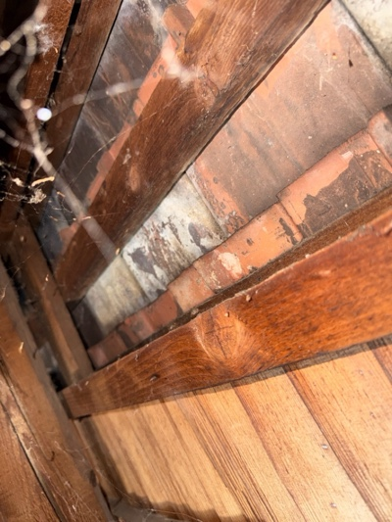

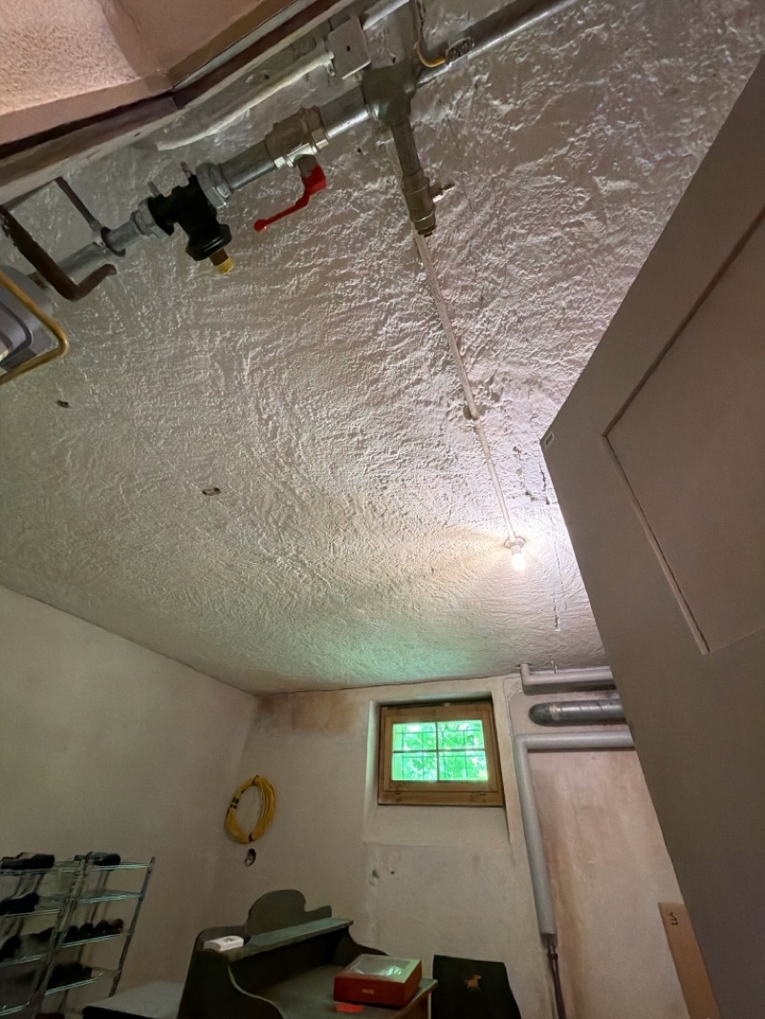

ÜBERBLICK UNTERSUCHTE SCHADSTOFFE
Asbest
Material und Verwendung
Während langer Zeit wurde Asbest von der Menschheit geschätzt und für die verschiedensten Zwecke eingesetzt. Davon zeugen z.B. steinzeitliche Funde asbestverstärkter Tongefässe oder Asbestgewebe der alten Griechen und Römer. Grund für seine Beliebtheit dürften die Eigenschaften von Asbest sein. Es ist nicht brennbar, hitzebeständig, unempfindlich gegenüber einer Vielzahl von chemischen Verbindungen sowie gegen Fäulnis. Das Material weist sowohl eine geringe elektrische als auch eine geringe Wärmeleitfähigkeit auf, ist sehr elastisch und verfügt über eine grosse Zugfestigkeit.
Asbest ist ein natürliches Material und entsteht während metamorphen Prozessen in der Erdkruste unter ganz bestimmten Bedingungen. Sein wichtigster Bestandteil ist Siliziumoxid (SiO₄). Als wechselnde Bestandteile kommen Fe, Na, Ca, Mg, Al, und K vor. Aus deren unterschiedlicher Anwesenheit gehen die verschiedenen Asbestarten hervor. Häufig verwendet wurden insbesondere Chrysotil (Weissasbest), Amosit (Braunasbest), Krokydolit (Blauasbest) (Quelle: Vassella Brantschen, C., Schafer-Hayoz, M. 2005: Asbest im Haus. Bundesamt für Gesundheit BAG).
Bevor die Verwendung der natürlichen Fasern bei uns verboten wurde, war deren Einsatz weit verbreitet. So verwendete die Maschinen-, Elektro- und Fahrzeugindustrie Asbest für Dichtungen, Isolatoren und Bremsbeläge. Im Hochbau wurde Asbest unter anderem zur Wärmedämmung, als Elektroisolator oder als Brandschutz eingesetzt. Es diente aber auch der Verstärkung anderer Materialien oder wurde einfach so als Füllmaterial gebraucht. Anwendungsbeispiele sind Bodenbeläge, Asbestzement, Formelemente wie etwa Platten und Rohre („Eternit“), Leichtbauplatten oder Bitumenbahnen. Eingesetzt wurde Asbest vom Beginn des letzten Jahrhunderts bis zu seinem Verbot 1991 mit einem Boom zwischen 1950 und 1970 (Quellen: Linster W., Schmidt, A., Nowak, T. 1996: Asbest - Kompendium für Betroffene, Planer und Sanierer. Verlag C.F. Müller 1996; Poldervaart, P. 2006: Asbest: Ein Baustoff sorgt für Langzeitkosten. Schweizer Gemeinde 1/06).
Chrysotil als: Beispiel einer Art von Asbestfasern: Links als Spaltfüllung, wie es in der Natur vorkommt. Unter starker Vergrösserung zeigt sich, dass die einzelnen Fasern oft aus zahlreichen Einzelfibrillen zusammengesetzt sind (Mitte). Rechts als Dichtungsschnur (Zopf), wie es z.B. in einer Rohrisolation verwendet wurde.
Wichtig ist die Unterteilung in fest- und schwachgebundene Asbestprodukte:
Festgebundene Asbestprodukte sind Asbestverwendungsformen, bei denen eine erhöhte Asbestfaserfreisetzung nur bei mechanischer Einwirkung erfolgen kann. Die Materialien weisen in der Regel eine hohe Festigkeit auf. Mengenmässig am wichtigsten sind hier die Asbestzementprodukte wie Blumenkisten und andere Formwaren, Fassadenplatten, Wellplatten, Druck- und Kanalisationsrohre. Die Rohdichte dieser Produkte ist in der Regel grösser als 1400 kg/m³.
Weitere Asbestprodukte, die als festgebunden betrachtet werden können, sind u. a. Brems- und Kupplungsbeläge, Bodenbelagsplatten (Asbest in PVC-Matrix) sowie die sogenannten it-Dichtungen (Asbest im Gummiverbund).
Bei weit fortgeschrittener Verwitterung (z.B. bei Asbestzementen) oder anderen Alterungsprozessen (z.B. bei Dichtungsmaterialien) können die Verbundstrukturen teilweise oder ganz zerstört vorliegen, sodass eine erhöhte Asbestfaserfreisetzung bei normaler Nutzung nicht mehr ausgeschlossen werden kann.

Schwachgebundene Asbestprodukte sind Asbestverwendungsformen, bei denen eine erhöhte Asbestfaserfreisetzung schon bei geringer mechanischer Einwirkung erfolgen kann. Diese Materialien weisen in der Regel eine geringe Festigkeit auf und können mit einem spitzen Gegenstand leicht durchdrungen werden. Die Rohdichte dieser Materialien ist in der Regel kleiner als 1000 kg/m³.
Zu diesen Materialien gehören u. a. alle Verwendungsarten des Spritzasbestes, Asbestisolationen (z.B. an Stahlkonstruktionen, Lüftungskanälen innen und aussen, Blechdecken, Türzargen und Brandabschottungen) sowie Asbestschnüre, -zöpfe, -kissen, -pappen, -leichtplatten und Beschichtungen von Bodenbelägen („Cushion-Vinyl“-Beläge).

In einem Schulkreis der Stadt Zürich wurden 83 Schulobjekte auf Asbest hin überprüft. Die 555 analysierten Proben zeigten, dass Asbest nicht in allen Baumaterialien gleich häufig vorkommt. So enthielten praktisch sämtliche Faserzementprodukte Asbest. Bei leichten Platten waren um die 90 %, bei den Deckenplatten hingegen nur ca. 5 % belastet. Rohrisolationen auf Mörtelbasis waren zu einem knappen Drittel asbesthaltig, Rohrleitungsisolationen ungefähr zur Hälfte. Diese Zahlen dürfen aber lediglich als Hinweis betrachtet werden. Das Anwendungsspektrum von Asbest war dermassen gross, dass es unmöglich ist, Gebäudebeurteilungen anhand einer abschliessenden Liste vorzunehmen. Eine grosse Erfahrung ist notwendig und Laboranalysen verdächtiger Bauteile sind unumgänglich. Laut Roger Waeber vom Bundesamt für Gesundheit müssten in einem vollständigen Asbest-Kataster praktisch sämtliche vor 1991 erstellten Gebäude eingetragen werden. Gemäss Zahlen der Wirtschaft kämen die Kosten für einen solchen Kataster auf 7.3 Mia. CHF zu stehen, diejenigen für die Sanierung aller Gebäude auf 20 – 30 Mia. CHF.

Durch Asbest verursachte Krankheiten
Zurzeit werden vier verschiedene durch Asbest verursachte Krankheitsbilder unterschieden. Obwohl die öffentliche Diskussion über die Gefahren dieser Fasern und das damit verbundene weitgehende Verbot von Asbest erst in den letzten gut zehn Jahren stattfanden, wurden eine der Asbestkrankheiten bereits zu Beginn des letzten Jahrhunderts erkannt und beschrieben, nämlich die Asbestose. Diese ist eine durch jahrelange intensive Asbestexposition hervorgerufene Verhärtung des Lungengewebes. Symptome sind Reizhusten, Auswurf, Atemnot und damit verbunden Belastung der rechten Herzhälfte sowie eine entzündliche Verstopfung der Bronchien. Insbesondere früher wurde die Krankheit in Kombination mit einer Tuberkulose beobachtet. Im frühen Stadium und wenn die Asbestose nicht in Kombination mit Tuberkulose oder einer Verstopfung der Bronchien auftritt, ist die Krankheit teilweise therapierbar. Die Asbestose gilt als Berufskrankheit.
Eine zweite durch Asbeststaub verursachte Krankheit stellt die Verschwartung und Verwachsung des normalerweise hauchdünnen Brustfells dar (Pleuraplaques). Dabei handelt es sich, genauso wie bei der Asbestose, um so genannt gutartige Zellwucherungen, das heisst, sie entwickeln keinen krebsartigen Verlauf. Pleuraplaques stellen die häufigste durch Asbest verursachte Krankheit dar. Die gesundheitlichen Auswirkungen sind in der Regel nicht gravierend.
Im Gegensatz dazu steht der durch Asbest verursachte Lungenkrebs, welcher zu den bösartigen Zellwucherungen gehört, mit der dazugehörenden Veränderung der Gewebe, der unkontrollierten Teilung der Zellen sowie der Bildung von Metastasen. Vom Asbestkontakt bis zum Ausbruch der Krankheit verstreichen oft viele Jahre. Die so genannte Latenzzeit dauert zwischen 8-55 Jahren. Lungenkrebs wurde früher nur dann als Berufskrankheit anerkannt, wenn er zusammen mit einer Asbestose auftrat. Nach der heute gültigen Regelung genügt eine Exposition von 25 Faserjahren.
PCB (Polychlorierte Biphenyle)
Polychlorierte Biphenyle (PCB) wurden aufgrund ihrer günstigen chemischen Eigenschaften bis in die 1980er Jahre in einer Vielzahl von Materialien verwendet, unter anderem auch für Innenräume. In offenen Systemen wurden PCB bis Mitte der 1970er Jahre vor allem als Weichmacher in Fugen- und Dehnungsmassen sowie in Kitten und Klebstoffen eingesetzt. Hochbelastete Fugenmassen können PCB-Anteile von bis zu 40% aufweisen. In geschlossenen Systemen, z.B. in Kondensatoren und Transformatoren, kamen PCB noch bis Mitte 1980er Jahre zum Einsatz.
PCB werden hauptsächlich über die Nahrungskette und in geringerem Masse über die Luft aufgenommen. Sie lagern sich kumulativ im Körper an. Die akute Toxizität ist zwar gering, aber es sind verschiedene Langzeitwirkungen bekannt und wegen begründetem Verdacht auf krebserregendes Potential wurde PCB auch in die MAK-Liste III B (MAK = mittlere Arbeitsplatzkonzentration) aufgenommen. (Quelle: KBOB 2004/4: PCB in Fugendichtungsmassen).

Analyseverfahren und Grenzwerte
PCB sind synthetisch hergestellte Gemische chlorierter aromatischer Kohlenwasserstoffe. In der Analyse werden von den 209 möglichen Einzelverbindungen sechs Leitsubstanzen (PCB-Nr. 28, 52, 101, 138, 153, 180) gemessen und gemäss Richtlinie BUWAL mit dem Faktor 5 multipliziert. Die Analyseresultate werden üblicherweise in der Einheit [mg/kg] oder [ppm] angegeben.
Bei einem Wert > 50 ppm müssen zusätzlich Innenraumluft-Messungen durchgeführt werden. Die geltenden Grenzwerte für die PCB-Konzentration im Jahresmittel in der Innenraumluft liegen für Tagesaufenthalt (8h/Tag) bei 6 µg/m³ und bei Daueraufenthalt bei 2 µg/m³. Bei einer Überschreitung der Grenzwerte sind zwingend Massnahmen zur Sanierung der betroffenen Räumlichkeiten zu ergreifen.
Bei einem Rückbau sind verdächtige Materialien, insbesondere Fugendichtungsmassen, vor Inangriffnahme der Arbeiten zu beproben. PCB-haltige Materialien (>50 ppm) gelten als Sonderabfälle und sind gemäss Vorgaben der Verordnung über den Verkehr mit Abfällen (VeVA) zu entsorgen. Leicht PCB-haltige Materialien (<50 ppm) dürfen in einer Kehrichtverbrennungsanlage entsorgt werden (Quellen: Krieg H.-U. 1993: PCB in Baustoffen und in der Raumluft – wann muss saniert werden? In: Innenraum-Belastungen: erkennen, bewerten, sanieren; Tremp J. et al. 2003: PCB-haltige Fugendichtungsmassen. Richtlinie aus der Reihe „Vollzug Umwelt“, herausgegeben vom Bundesamt für Umwelt, Wald und Landschaft BUWAL).
PAK (Polyzyklische aromatische Kohlenwasserstoffe)
Zur Gruppe der polyzyklischen aromatischen Kohlenwasserstoffen (PAK) gehören sämtliche organische Verbindungen, welche aus mindestens zwei konjugierten Benzenringen (auch Benzolringe genannt) bestehen. Der einfachste PAK aus zwei Benzenringen heisst Naphthalin. Neben den Ringen können verschiedene Substituenten vorkommen. PAK entstehen bei unvollständigen Verbrennungsprozessen und sind Bestandteil höherer Erdölfraktionen, insbesondere von Teer. Durch die Verwendung von Teer für Baumaterialien sind PAK in der Bausubstanz mancher Gebäude zu finden. Bis vor wenigen Jahren wurde Teer z.B. als Klebstoff für Bodenbeläge aus Holz, in teergebundenen Korkmaterialien, für Dach- und Wandabdichtungen oder als Korrosionsschutzbeschichtung verwendet.

Struktur von Naphthalin (links), dem einfachsten PAK sowie Benzo[a]pyren, der Leitsubstanz krebserregender PAKs.

Von den über 100 verschiedenen PAK gelten zwölf als kanzerogen. Als Leitsubstanz dieser Stoffe wurde Benzo[a]pyren, ausgewählt. Materialien, welche mehr als 100 ppm davon enthalten, sind als krebserregend einzustufen. Der MAK-Wert für die Konzentration in der Luft beträgt 0.002 mg/m3. Ausserdem sind PAK zum Teil toxisch und fruchtschädigend. Die Aufnahme von PAK erfolgt über den Magen-Darmtrakt, über die Atemluft und über direkten Hautkontakt. Bei Abbrucharbeiten können PAK durch mechanische Einwirkung einerseits und durch Hitze andererseits in die Atemluft freigesetzt werden (Quellen: SuvaPro: Grenzwerte am Arbeitsplatz 2005; Waldinger, C. 2005: Teer, ein Material für viele Anwendungen, heute ein PAK Sanierungsfall.
Schwermetalle (Blei)
Schwermetalle sind Metalle mit einem hohen spezifischen Gewicht. Sie kommen natürlicherweise in den Gesteinen vor. Als Spurenelemente sind viele von ihnen lebenswichtig und ein Fehlen führt zu Mangelerscheinungen. Schwermetalle wirken jedoch ab bestimmten Konzentrationen toxisch, vor allem wenn es sich um organische Schwermetallverbindungen handelt.
Schwermetalle werden in vielen Bereichen, zumeist aber für die Metallveredelung verwendet. Dadurch erhalten die ausgewählten Materialien spezielle Eigenschaften. Sie wurden oft, insbesondere Blei, als Farbpigmente in synthetischen Wandanstrichen eingesetzt.
Blei findet sowohl in elementarer Form als auch in Form von organischen oder anorganischen Verbindungen oder in Legierungen Verwendung.
Die Freisetzung von Blei in die Umwelt erfolgt sowohl auf natürlichem als auch auf anthropogenem Weg, meist von industriellen Verarbeitungsprozessen. Die Freisetzung erfolgt primär über die Luft. Das Blei wird in der Nähe der Quelle über Staubsedimentation und Niederschläge abgelagert. Dies führt zu Anreicherungen auf Oberflächen, in Böden und im Wasser. Unfachmännisches Abtragen von alten bleihaltigen Anstrichen oder unsachgemässer Umgang mit bleihaltigen Künstlerfarben kann ebenfalls zu einer Bleiexposition führen. Blei wird vom Körper aufgenommen, wenn es durch Verschlucken von bleibelasteter Nahrung in den Magen oder durch Einatmen von Staub in die Lungen gelangt. Das Ausmass der Aufnahme ist abhängig von der Partikelgrösse und von der Löslichkeit der Bleiverbindung, welche sehr unterschiedlich sein kann. Im Organismus greift Blei vor allem das Nervensystem an. Die Wirkungen reichen von neuropsychologischen Symptomen wie Müdigkeit, Reizbarkeit, Verlangsamung der Reaktion und verminderter Intelligenz bis hin zu irreparablen Hirnschäden, die zu Krämpfen, Koma und schliesslich zum Tod führen.
Gesetzliche Grundlagen
In der Schweiz wird der Umgang mit Blei durch verschiedene Gesetzgebungen geregelt. Bleiverbindungen sind in der EU und in der Schweiz als fortpflanzungsgefährdend und in einigen Fällen auch als krebserzeugend eingestuft. Die Chemikalien-Risikoreduktions-Verordnung (ChemRRV) verbietet die Abgabe solcher Stoffe oder Zubereitungen an die breite Öffentlichkeit. Von diesem Verbot ausgenommen sind Arzneimittel, Künstlerfarben und Motorentreibstoffe. Die ChemRRV legt überdies Grenzwerte für den Bleigehalt in Düngemitteln, Farben und Lacken (Massengehalt an Blei beträgt 0.01 % oder mehr), Akkumulatoren und Batterien, Verpackungen, Fahrzeugen, Elektrogeräten und Holzwerkstoffen fest. Am Arbeitsplatz wird die Exposition gegenüber anorganischen und organischen Bleiverbindungen durch Grenzwerte (MAK-Werte) geregelt.

